UBND THÀNH PHỐ HỒ CHÍ MINH | CỘNG HÒA XÃ HỘI CHỦ NGHĨA VIỆT NAM
TRƯỜNG CAO ĐẲNG LÝ TỰ TRỌNG | Độc lập - Tự do - Hạnh phúc
THÀNH PHỐ HỒ CHÍ MINH

ĐỀ THI KẾT THÚC HỌC PHẦN LÝ THUYẾT
HỌC KỲ: II NĂM HỌC: 2017 – 2018

Bậc đào tạo: TRUNG CẤP CHUYÊN NGHIỆP
Học phần: LÝ THUYẾT ÔTÔ
Lớp: _________ Ngày thi: ____ / ____ / 201
Thời gian thi: 90 phút (không kể thời gian phát đề)

(Thí sinh không được sử dụng tài liệu)
Đề số 1

Câu 1: (4 điểm)
Xác định phản lực thẳng góc từ mặt đường tác dụng lên bánh xe tại cầu sau trong trường hợp ôtô chuyển động trên đường bằng, tăng tốc và không có kéo móc ?
Câu 2: (2 điểm)
Hãy trình bày tính năng cơ động của ôtô về bán kính cơ động dọc và ngang ?
Câu 3: (4 điểm)
Xác định phản lực thẳng góc từ mặt đường tác dụng lên bánh xe tại cầu trước trong trường hợp ôtô chuyển động trên đường bằng, ổn định và không có kéo móc. Cho biết m=1950 [Kg]; b=1,25 [m]; f=0,018; r_{b}=0,32[m]; P_{w}=100 [N]; h_{w}=0.82 [m];
L=2,55 [m] ?
_______Hết_______

GHI CHÚ: CÁN BỘ COI THI KHÔNG ĐƯỢC GIẢI THÍCH GÌ THÊM.

TRƯỞNG KHOA TRƯỞNG BỘ MÔN GIẢNG VIÊN RA ĐỀ
(Ký tên và ghi rõ họ tên) (Ký tên và ghi rõ họ tên) (Ký tên và ghi rõ họ tên)

UBND THÀNH PHỐ HỒ CHÍ MINH | CỘNG HÒA XÃ HỘI CHỦ NGHĨA VIỆT NAM
TRƯỜNG CAO ĐẲNG LÝ TỰ TRỌNG | Độc lập - Tự do - Hạnh phúc
THÀNH PHỐ HỒ CHÍ MINH

ĐÁP ÁN ĐỀ THI KẾT THÚC HỌC PHẦN LÝ THUYẾT
HỌC KỲ: I NĂM HỌC: 2017 – 2018

Bậc đào tạo: CAO ĐẲNG
Học phần: ÔTÔ
Lớp: _________ Ngày thi: ____ / ____ / 201
Thời gian thi: ___________ (không kể thời gian phát đề)

(Thí sinh không được sử dụng tài liệu)
Đề số 1

NỘI DUNG

Câu | Ý | Đáp án | Điểm
1 |  | Xác định phản lực thẳng góc từ mặt đường tác dụng lên bánh xe tại cầu sau trong trường hợp ôtô chuyển động trên đường bằng, tăng tốc và không có kéo móc | 4,0
 |  | Vẽ hình  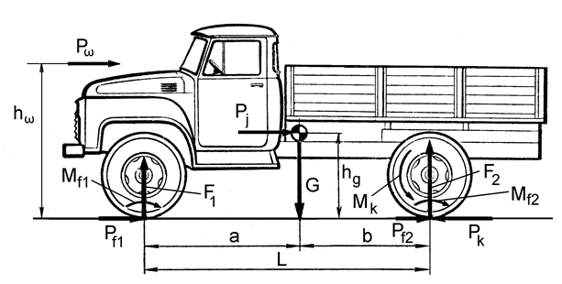  Các lực tác dụng lên xe khi xe chuyển động thẳng trên đường bằng | 2,0
 |  | Để tính các phản lực F₁, F₂ ta cân bằng mô men do các lực tạo ra lần lượt tại các điểm đặt của F₁ và F₂ (điểm tiếp xúc giữa bánh xe trước và sau với đường). Chú ý rằng khi xét tổng thể ô tô thì mô men chủ động M_{k} là nội lực, do đó không tham gia vào các phương trình cân bằng mô men dưới đây.  Lấy mô men tại điểm tiếp xúc giữa bánh sau với mặt đường:  Trong đó: M_{f1} + M_{f2} = F₁fr_{b} + F₂fr_{b} = Gfr_{b}  Ta rút ra:  Suy ra | 1,0  1,0
2 |  | Hãy trình bày tính năng cơ động của ôtô về bán kính cơ động dọc và ngang ? | 2,0
 |  | Bán kính cơ động dọc ρ₁ và ngang ρ₂ là bán kính các vòng tròn tiếp xúc với các bánh xe và điểm thấp nhất của gầm xe trong mặt phẳng dọc và ngang (hình 7.6). Nếu khoảng sáng gầm xe là thông số đặc trưng cho chiều cao của chướng ngại vật mà xe có thể đi qua được thì bán kính cơ động đặc trưng cho chiều dài, chiều rộng và hình dạng của chướng ngại vật mà xe có thể vượt qua được. Nhìn trên hình 7.6 nếu chướng ngại vật có đường kính theo chiều dọc nhỏ hơn ρ₁ hoặc bán kính theo chiều ngang nhỏ hơn ρ₂ là xe không vượt qua được. Như vậy bán kính cơ động của xe càng nhỏ thì tính năng cơ động càng cao. | 1,0
 |  | Bán kính cơ động dọc của loại xe 4x2 thường nằm trong giới hạn sau: xe du lịch: loại nhỏ: 2,5 ÷ 3,4 m; loại trung bình: 3,5 ÷ 5,5 m; loại lớn: 5,5 ÷ 8,5 m; xe tải: loại nhỏ: 2,5 ÷ 3,4 m; loại trung bình: 3,5 ÷ 5,5 m; loại lớn: 5,0 ÷ 6,0 m.  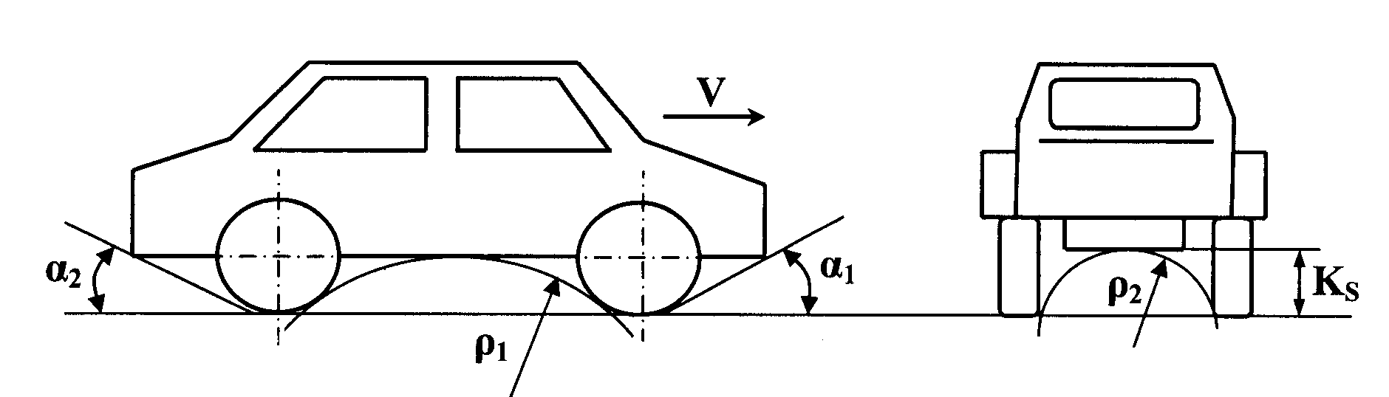 | 1,0
3 |  | Xác định phản lực thẳng góc từ mặt đường tác dụng lên bánh xe tại cầu trước trong trường hợp ôtô chuyển động trên đường bằng, ổn định và không có kéo móc. Cho biết m=1560 [Kg]; b=1,2 [m]; f=0,02; r_{b}=0,3[m]; P_{w}=8 [N]; h_{w}=0.8 [m]; L=2,6 [m] ? | 4,0
 |  | Vẽ hình : | 1,0
 |  | Chú thích :  G : Trọng lượng của toàn bộ ô tô [N];  P_{k} : Lực kéo tại bánh xe chủ động [N];  L : Chiều dài cơ sở của ô tô [m];  a, b : Khoảng cách từ trọng tâm ô tô đến cầu trước và cầu sau [m];  P_{w}: Lực cản gió [N];  h_{w} : Chiều cao lực cản gió [m];  P_{j}: Lực cản quán tính [N];  F₁, F₂ :Phản lực thẳng góc từ mặt đường tác dụng lên bánh xe tại cầu trước và cầu sau [N];  h_{g}: Chiều cao của trọng tâm đến mặt đường [m];  P_{f1}, P_{f2} : Lực cản lăn của bánh xe với mặt đường tại cầu trước và cầu sau [N];  M_{f1}, M_{f2} : Mô men cản lăn của bánh xe tại cầu trước và cầu sau [Nm]. | 1,0
 |  | Để tính các phản lực F₁, F₂ ta cân bằng mô men do các lực tạo ra lần lượt tại các điểm đặt của F₁ và F₂ (điểm tiếp xúc giữa bánh xe trước và sau với đường). Chú ý rằng khi xét tổng thể ô tô thì mô men chủ động M_{k} là nội lực, do đó không tham gia vào các phương trình cân bằng mô men dưới đây.  Lấy mô men tại điểm tiếp xúc giữa bánh sau với mặt đường :  (1) | 1,0
 |  | Trong đó: M_{f1} + M_{f2} = F₁fr_{b} + F₂fr_{b} = Gfr_{b} ,  Xe chuyển động ổn định P_{j}=0 (2)  Từ (1) kết hợp với (2) ta rút ra: | 1,0

_______Hết_______
TRƯỞNG BỘ MÔN GIẢNG VIÊN RA ĐỀ
(Ký và ghi rõ họ tên) (Ký và ghi rõ họ tên)

